МОЧЕВАЯ СИСТЕМА

К мочевой системе относятся почки, мочеточники, мочевой пузырь и мочеиспускательный канал. Почки являются мочеобразующими органами, а все остальные вместе с почечными лоханками составляют мочевыводящие пути.
Почкам принадлежит важнейшая роль в поддержании гомеостаза, что достигается удалением из организма конечных продуктов обмена веществ, удержанием (экономией) многих составных частей плазмы, регуляцией осмотического давления, объема жидкостей организма, электролитного и кислотно-основного состояний. Почки выполняют также эндокринную функцию. Они секретируют ренин и местные тканевые гормоны (кинины, простагландины), влияющие на тонус сосудов и величину почечного кровотока, эритропоэтины и ингибиторы эритропоэза, преобразуют витамин D в активную форму.

АНАТОМО-ФИЗИОЛОГИЧЕСКИЕ ОСОБЕННОСТИ
Почки закладываются на 3-й неделе эмбриональной жизни и проходят три стадии в своем развитии: образование и исчезновение предпочки и первичной почки, формирование, начиная с 5-й недели, окончательной, постоянной почки. Почки располагаются в верхних отделах забрюшинного пространства. Они покрыты соединительнотканной капсулой, а спереди еще и серозной оболочкой. Вещество почки образовано двумя слоями: корковым (наружным) и мозговым (внутренним), который делится на дольки, называемыми пирамидами. Вершины пирамид (сосочки) выступают в почечные чашечки. Структурной и функциональной единицей почечной ткани является нефрон, состоящий из сосудистого клубочка (гломерулы), капсулы Шумлянского-Боумена, системы почечных канальцев (проксимальных, петли Генле, дистальных), собирательных трубочек (хотя последние морфологически к нефрону не относятся), кровеносных, лимфатических сосудов, нейрогуморальных элементов. Собирательные трубочки, многократно сливаясь, образуют сосочковый канал, который вливается в чашечку почки. По локализации различают корковые (основные), среднекортикальные и околомозговые (юкстамедуллярные) нефроны. Общее число, нефронов в обеих почках около 2 млн. В них происходят сложные процессы образования мочи: гломерулярная фильтрация, канальцевая реабсорбция (активный и пассивный транспорт веществ из просвета канальцев в кровь), канальцевая секреция (транспорт веществ из тканевой жидкости в просвет канальцев).
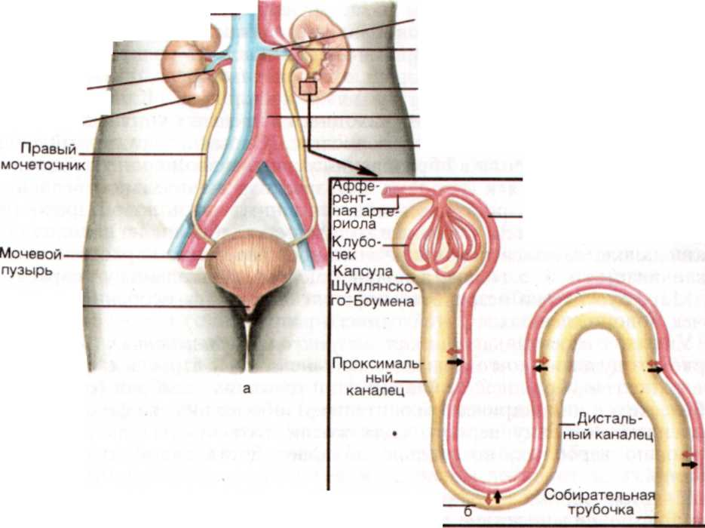
Мочеиспуска-. тельный канал
Эфферентная артериола
Петля Генле.
Левая почечная вена Левая почечная артерия
Левая почка Брюшная aqpTaЛевый мочеточник
Нижняя
полая вена I
Правая
почечная вена

Правая почка
Схема расположения органов мочевой системы (а) и схема строения нефрона
К моменту рождения морфологическое и функциональное созревание почки еще не закончено.
Правая почечная артерия I
Масса почек составляет у новорожденного 1 : 100, а у взрослых 1 :200 по отношению к массе тела. Относительно большие размеры почек и более короткий поясничный отдел позвоночника обусловливают низкое топографическое расположение почек у детей первых лет жизни. У них верхний полюс находится на уровне XI-XII грудного позвонка, а нижний на уровне верхнего края IV поясничного позвонка, т. е. ниже гребешка подвздошной кости. Эта особенность исчезает к 2 годам.
До 1 года верхний и нижний полюса каждой почки сближены и она напоминает округлый орган, а в дальнейшем приобретает бобовидную форму.
У детей младшего возраста почки более подвижны, чем у взрослых. Это связано со слабым развитием у них околопочечной клетчатки, пред- и позадипочечной фасций. Формирование фиксационных механизмов заканчивается к 5-8 годам. С этого времени смещаемость почек на вдохе в норме не превышает 1,8% от длины тела ребенка.
Первые годы жизни почки имеют дольчатое строение (исчезающее к 2 - 5 годам), мозговой слой преобладает над корковым (1 : 4).
У доношенного новорожденного имеется уже достаточное количество нефронов, и только у недоношенных детей их новообразование идет еще некоторое время после рождения. Число клубочков в единице объема почечной ткани даже больше, чем у детей старшего возраста. Однако у новорожденного клубочки почек имеют маленький диаметр, многие из них слабо дифференцированы и не функционируют, капиллярная сеть клубочков спавшаяся. Висцеральный листок капсулы Шумлянского-Боумена, покрывающий капилляры гломерул, состоит из кубического и цилиндрического эпителия, который с возрастом превращается в плоский и глубже погружается между петлями капилляров. Канальцы и петли Генле (последние у ¹/₅ нефронов находятся в пределах кортикального слоя), их просвет в 2 раза уже, чем у взрослых. Юкстагломерулярный аппарат, играющий важную роль в образовании ренина и в контроле выведения натрия, формируется к 2 годам. С возрастом значительно увеличивается длина нефронов, их рост продолжается вплоть до половой зрелости. По мере нарастания массы канальцев количество клубочков на единицу объема ткани почки уменьшается. Окончательное созревание коркового вещества заканчивается к 3 - 5 годам, а почки в целом - к школьному возрасту.
Морфологически незрелость нефрона определяет особенности функции почек новорожденных и детей раннего возраста.
У них относительно низкая клубочковая фильтрация (особенно на первом году жизни), что связано с меньшей, чем у взрослых, фильтрующей поверхностью, большей толщиной фильтрующих мембран (они выстланы кубическим и цилиндрическим эпителием) и более низким фильтрационным давлением. К концу первого года жизни этот показатель приближается к уровню взрослых, но еще не обладает достаточной амплитудой колебаний.
У детей первых 3 - 6 месограничены реабсорбционная и секреторная функции почек вследствие недостаточной зрелости ферментных (энзиматических) систем канальцев. Это обусловливает низкую способность почек подкислять мочу (экскретировать водородные ионы и аммиак), концентрировать ее при хорошей способности к разведению.
Сниженная концентрационная функция объясняется незрелостью ос-морецепторов, низкой чувствительностью дистальных канальцев и собирательных трубочек к антидиуретическому гормону, малой длиной петли Генле, осуществляющей вместе с интерстицием осмотическое концентрирование мочи, низкой гломерулярной фильтрацией (и соответственно низким канальцевым наполнением) и несовершенством регуляторных влияний надпочечников. Концентрационной способности, аналогичной взрослым, почки детей достигают к 9 - 12 мес.
Несмотря на несовершенство многих функций, почки детей первого года жизни в физиологических условиях при естественном вскармливании поддерживают гомеостаз на должном уровне. Однако при переводе ребенка на искусственное вскармливание, особенно в первые дни жизни, равновесие кислот и оснований легко сдвигается в кислую сторону, т. е. появляется так называмый физиологический ацидоз. Он является результатом увеличения белковой нагрузки и, следовательно, количества продуктов, подлежащих удалению из организма в условиях физиологически низких клубочковой фильтрации и способности канальцев к выведению ионов водорода.
Незрелость механизмов почечной регуляции кислотно-основного состояния, в том числе ограниченная способность экскретировать кислоты и задерживать основания, приводит также к быстрому развитию ацидоза у детей раннего возраста при различных заболеваниях.
Вследствие несовершенства осмо- и волюмрегуляции детские почки неспособны быстро и эффективно нормализовать водные и электролитные нарушения. Они не могут энергично вывести воду при ее избытке или сэкономить жидкость при ее недостатке, значительно активнее, чем у взрослых, реабсорбируют натрий, который депонируется в тканях организма.
Поэтому у детей легко возникают и отеки, и дегидратация. Об этом надо помнить при проведении инфузионной терапии.
Относительно низкую и медленную экскрецию детскими почками многих веществ, в том числе антибиотиков, необходимо учитывать при назначении лекарственных препаратов, солевых растворов и т.д. Функциональными особенностями почек объясняются различия в качественном и в количественном составе мочи в разные возрастные периоды.
У здоровых новорожденных первых 3 дней жизни мочи выделяется очень мало (транзиторная олигурия) или ее совсем нет (в первые 12 ч), что обусловлено малым поступлением жидкости в организм, ее экстраренальными потерями и особенностями гемодинамики. В дальнейшем в связи с интенсивностью обмена веществ и своеобразием рациона дети выделяют мочи относительно больше, чем взрослые. Суточное количество мочи у детей до 10 лет можно рассчитать по формуле: 600 + 100 х (n - 1), где 600-суточный диурез годовалого ребенка, а n-возраст в годах.
Концентрация хлоридов, натрия, калия в детской моче низкая. На первой неделе жизни (3-5-й день) у большинства новорожденных отмечается физиологическое состояние- мочекислый инфаркт почек- отложение кристаллов мочевой кислоты в просвете собирательных трубочек и сосочковых каналов. Причинами повышенного выделения мочевой кислоты в это время являются катаболическая направленность обмена веществ и распад большого количества клеток, в основном лейкоцитов, из нуклеиновых кислот ядер которых образуется много пуриновых и пиримидиновых оснований (конечный продукт их метаболизма - мочевая кислота). Моча ребенка в этот период мутноватая, красновато-кирпичного цвета, оставляющая на пеленках пятна соответствующей окраски.
Мочевыводящие пути у детей младших возрастных групп отличаются недостаточным развитием в их стенках мышечной и эластической ткани.
Лоханки почек относительно шире, чем у взрослых, и располагаются у детей до 5 лет преимущественно внутрипочечно, так как почечный синус выражен слабо. Мочеточники отходят от них под прямым углом.
Мочеточники более извиты, гипотоничны, имеют относительно большой диаметр. Эти анатомические особенности лоханок и мочеточников предрасполагают к нарушению пассажа, застою мочи и к последующему присоединению микробно-воспалительного процесса в вышележащих отделах.
Мочевой пузырь у детей грудного возраста расположен выше, чем у взрослых (над симфизом), с возрастом он постепенно спускается в малый таз. Передняя его стенка не покрыта брюшиной и предлежит к передней стенке брюшной полости. Мочевой пузырь имеет овальную форму, хорошо развитую слизистую оболочку. Его физиологическая емкость у новорожденного составляет около 50 мл, в возрасте 1 года - 100 мл, в 5 - 9 лет– 150 - 200 мл, в 12 - 14 лет – 300 - 400 мл.
Мочеиспускательный канал (уретра) у девочек во все возрастные периоды короче и шире, чем у мальчиков. Его кривизна у детей грудного возраста выражена сильнее, чем у взрослых. Это необходимо учитывать при проведении катетеризации мочевого пузыря и цистоскопии. Близость уретры к заднему проходу создает условия проникновения в нее инфекции, особенно у девочек.
Акт мочеиспускания первые месяцы жизни осуществляется на основе врожденных безусловных спинальных рефлексов. По мере роста и развития ребенка он превращается в произвольный процесс, регулируемый подкоркой и корой головного мозга.
Число мочеиспусканий в сутки у новорожденных (кроме первых дней жизни) – 20 - 25, с 6 мес до 1 года – 15 - 16, в 3 года – 7 - 8.

МЕТОДИКА ИССЛЕДОВАНИЯ
Обследование органов мочевой системы включает расспрос ребенка и его родителей, осмотр, пальпацию, перкуссию, лабораторные и инструментальные методы исследования.
Расспрос. При расспросе ребенка и его родителей следует активно выявить следующие возможные жалобы и нарушения самочувствия:
- боли в животе и поясничной области;
- дизурические расстройства (частые или редкие, болезненные мочеиспускания, недержание и неудержание мочи, энурез);
- отеки, нередко рассматривающиеся родителями как быстрая прибавка у ребенка в массе тела;
- повышение артериального давления, иногда сопровождающееся головной болью, головокружением, болями в области сердца;
- изменение внешнего вида мочи (помутнение, появление осадка, изменение цвета) и результаты произведенных анализов;
- «немотивированные» подъемы температуры до фебрильных цифр или длительный субфебрилитет;
- нарушение зрения, слуха;
- диспепсические расстройства (тошнота, рвота, снижение аппетита, понос), жажда, зуд кожи;
- слабость, вялость, повышенная утомляемость, недомогание, адинамия, похудание.
Необходимо также уточнение анамнеза - болезни, семейного, аллергологического.
Осмотр позволяет выявить следующие патологические признаки:.
Бледность кожных покровов (из-за спазма артериол или присоединения анемии); восковая бледность характерна для амилоидоза почек; бледность с иктеричным оттенком - для уремии (при этом можно отметить расчесы, экхимозы на коже, обложенный сухой язык, почувствовать запах аммиака, исходящий изо рта или от кожи больного).
Отеки (или пастозность) на лице и конечностях. Отеки могут быть общими, распространенными по всему телу (анасарка), с накоплением жидкости в полостях: брюшной (асцит), плевральной (гидроторакс) и в полости перикарда (гидроперикард). При этом можно видеть одутловатость лица, припухлость век, сужение глазных щелей (fadesnephritica), сглаженность контуров суставов, поясничного лордоза, следы от давления одежды. При подозрении на скрытые отеки проводят волдырную пробу Мак – Клюра-Олдрича (см. раздел «Подкожная клетчатка»), ежедневно взвешивают ребенка.
Изменение величины и формы живота, контуров надлобковой, поясничной областей. Живот увеличивается в объеме при асците. При вертикальном положении ребенка он выглядит отвисшим (так как жидкость стекает вниз) с выпяченным пупком (вследствие повышения внутрибрюшного давления), при горизонтальном - распластанным с выбухающими боковыми отделами («лягушачий живот»). Выбухание в надлобковой области за счет переполнения мочевого пузыря наблюдается при острой задержке мочеиспускания вследствие камней уретры, парафимоза и т. д. У новорожденных и детей первых месяцев жизни наполненный мочевой пузырь может выступать над лобком, выпячивая брюшную стенку. Припухание поясничной области на стороне поражения наблюдается при паранефрите.
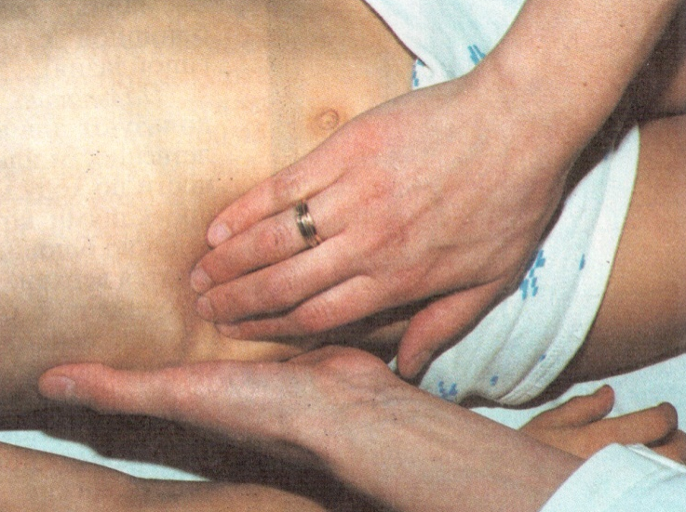
Стигмы дисморфогенеза наиболее часто встречаются у детей с генетическими нефропатиями, пороками развития почек и мочевых путей.
Изменения поведения ребенка во время мочеиспускания: дети грудного возраста выражают болезненность при мочеиспускании криком, возникающим во время или сразу после мочеиспускания. При гиперрефлекторной форме нейрогенной дисфункции мочевого пузыря акт мочеиспускания продолжается длительное время, часто в несколько приемов, дети прибегают к надавливанию руками на переднюю брюшную стенку.
Пальпация почек
Пальпация. Этот метод используют для обнаружения отеков, пастозности тканей (см. раздел «Подкожная жировая клетчатка» в главе 4).
Почки (чаще правую) можно прощупать у детей первых 2 лет жизни (особенно с пониженным питанием) вследствие относительно больших размеров и низкого расположения. У детей старшего возраста почки в норме не пальпируются.
Методика пальпации: ребенок лежит на спине со слегка согнутыми ногами: исследующий подводит левую руку под поясницу пациента, упираясь пальцами в угол, образованный XII ребром и длинными мышцами спины; правую руку кладет на живот и проникает в правое подреберье спереди кнаружи от прямой мышцы живота, затем старается сомкнуть руки.
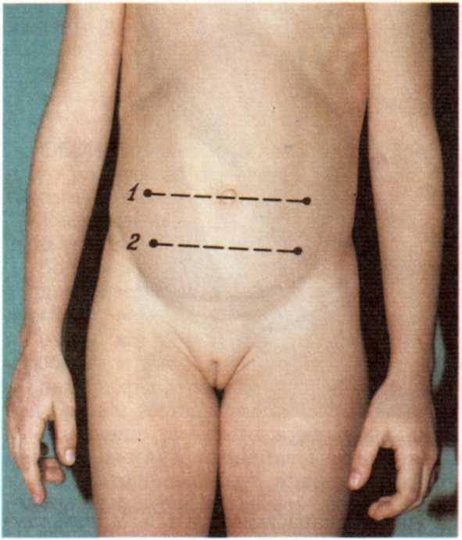Обнаружение почек при пальпации у детей старшего возраста свидетельствует об их увеличении или смещении. Увеличенные почки могут прощупываться при воспалении, гидро-, пионефрозе, поликистозе, опухоли, викарной гипертрофии единственной почки. Иногда удается выявить опущение почки (нефроптоз), дистопированную или блуждающую почку. Болезненные ощущения при пальпации почек возникают при пиелонефрите, паранефрите. При отсутствии патологии почек их можно прощупать при аномалиях развития мышц брюшной стенки (аплазия, гипоплазия).

Схема расположения мочеточниковых точек: 1 - верхние мочеточниковые точки; 2 - нижние мочеточниковые точки

Пальпацию мочевого пузыря в надлобковой области проводят двумя руками одновременно. Перед исследованием мочевой пузырь должен быть опорожнен. Бимануальная пальпация иногда позволяет обнаружить в пустом мочевом пузыре его дивертикул в виде образования тестоватой консистенции, расположенного латерально от средней линии, а также камень, опухоль. Как эластичное, флюктуирующее образование, верхний полюс которого иногда достигает пупка, мочевой пузырь пальпируется при острой и хронической задержке мочеиспускания. В норме наполненный мочевой пузырь прощупывается у детей грудного возраста.
Пальпацию живота используют для выявления болезненности или чувствительности по ходу мочеточников, проекциями которых на переднюю брюшную стенку являются верхние и нижние мочеточниковые точки. Верхние мочеточниковые точки расположены на месте пересечения линии, проведенной через пупок, с наружными краями прямых мышц живота; нижние- на месте пересечения биспинальной линии с наружными краями прямых мышц живота.

Перкуссия. Поколачивание поясничной области (модифицированный симптом Пастернацкого) используют для выявления болезненности или неприятных ощущений, иногда отдающихся в ногу или нижнюю половину живота, которые могут возникать при проведении данного исследования (в этом случае симптом оценивается как положительный).
Методика: исследующий кладет на поясничную область сначала с одной, затем с другой стороны левую руку, а ребром ладони правой руки наносит по ней короткие, не очень сильные удары. Положительный симптом поколачивания определяется при воспалительных процессах в почках и околопочечной клетчатке (пиелонефрит, паранефрит и др.), мочекаменной болезни.
Перкуссией можно определить высоту стояния верхнего полюса наполненного мочевого пузыря над лобком. С этой целью палец-плессиметр левой руки кладут параллельно лобку и перкутируют по средней линии живота от пупка вниз до притупления звука. Данный метод используют при подозрении на острую задержку мочеиспускания. Перкуторно выявляют также наличие свободной жидкости в брюшной полости (методику см. в главе 15 «Система пищеварения»).
Пример формулировки заключения. Ребенку 6 лет. Жалоб нет. При общем осмотре кожные покровы бледно-розовые; отеков, пастозности век, лица, туловища, конечностей нет. АД 100/45 мм рт. ст. Живот выступает над лобком. Симптом поколачивания в поясничной области отрицательный с обеих сторон. Мочеиспускание свободное, безболезненное. Число мочеиспусканий 6- 7 в сутки. Диурез 1100 мл в сутки. Анализ мочи нормальный.- Изменений со стороны мочевой системы нет.

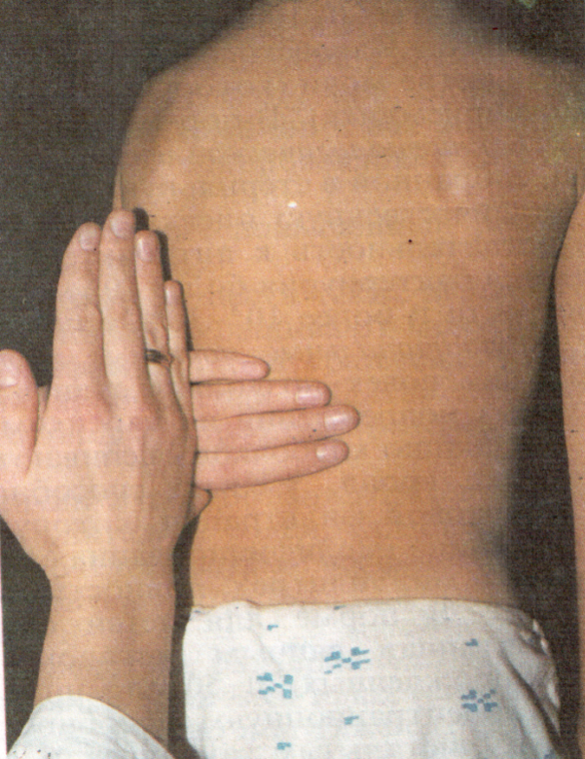
Лабораторные и инструментальные методы исследования. Анализ мочи является информативным тестом для диагностики заболеваний мочевой системы. Он включает определение физических свойств, химического состава мочи и микроскопию ее осадка. Исследуют утреннюю свежевыпущенную мочу (среднюю струю), собранную после тщательного туалета наружных половых органов. У новорожденных и детей грудного возраста для одноразового сбора мочи под ребенка подкладывают плоское блюдце или (особенно у мальчиков) используют мочеприемники (пробирки, широкие колбы), которые прикрепляют к промежности.
Моча здорового ребенка прозрачная, соломенно-желтого цвета, что обусловлено наличием в ней урохромов, уробилиноидов, уроэритрина и других веществ, чаще слабокислой реакции (однако нормальные колебания рН составляют 5,0-7,0), имеет легкий запах за счет содержания в ней летучих жирных кислот. Относительная плотность ее 1005-1028, что зависит от возраста ребенка и водной нагрузки, изменяющейся в физиологических условиях. В норме в осадке мочи содержится не более 3-4 лейкоцитов в поле зрения у мальчиков и 5 – 6-у девочек, могут встречаться единичные эритроциты (0- 1 в поле зрения), гиалиновые цилиндры (в норме 1-2 в поле зрения). В моче здорового ребенка нет белка (или незначительное количество - следы), сахара, солей, желчных пигментов, бактерий.
Белок в моче обнаруживается у большинства новорожденных первые дни жизни (физиологическая альбуминурия) вследствие повышенной проницаемости эпителия клубочков, канальцев, на фоне особенностей гемодинамики в этот период. Она исчезает к концу 1-й недели, а со 2-й недели наличие белка в моче рассматривается как патологический признак.
Общий анализ мочи дает ориентировочную оценку изменений мочевого осадка, поэтому при выявлении последних используют количественные тесты (методы Нечипоренко, Каковского-Аддиса, количественную оценку бактериурии).
Метод Нечипоренко: подсчет клеточных элементов в 1 мл свежевыпущенной мочи (средней порции). В норме лейкоциты составляют 0 - 2000, эритроциты – 0- 1000.
Метод Каковского-Аддиса: подсчет клеточных элементов в суточном количестве мочи (которую у детей раннего возраста собирают с помощью мочеприемника). В норме лейкоцитов 0 - 2 млн, эритроцитов – 0 - 1 млн.
Бактериологическое исследование мочи. Производят посев утренней мочи, собранной в стерильную посуду. Через 24 ч осуществляют качественную и количественную оценку результатов. Выявляют вид возбудителя и его чувствительность к антибактериальным препаратам. Патологической является бактериурия более 10⁵ микробных тел в 1 мл мочи у детей старшего возраста и более 10³-10⁴ у новорожденных и детей раннего возраста.
Функциональные почечные пробы. Исследование функционального состояния почек позволяет судить о локализации и выраженности структурных повреждений их паренхимы.
Функцию клубочков оценивают по уровню креатинина, мочевины в сыворотке крови, т. е. по способности к азотовыделению, и по объему клубочковой фильтрации, которую определяют по клиренсу эндогенного креатинина (модифицированная проба Реберга), т. е. по количеству плазмы крови в миллилитрах, полностью освободившейся от данного вещества за 1 мин. В норме для детей старше 1 года клубочковая фильтрация, рассчитанная данным методом, составляет: 80-120 мл/мин х 1,73 м², у новорожденных 30-50 мл/мин х 1,73 м².
Концентрационную способность почек, отражающую функцию петли Генле, дистальных канальцев и собирательных трубочек, оценивают по относительной плотности мочи в однократном анализе и в пробе по Зимницкому, которая представляет собой определение количества мочи и ее плотности на протяжении суток через каждые 3 ч (всего 8 порций): первые четыре составляют дневной диурез, оставшиеся - ночной. У маленьких детей пробу по Зимницкому проводят без принудительных мочеиспусканий, собирая мочу при произвольных выделениях. Порции, собранные в первую половину суток (с 9.00 до 21.00), относят к дневному диурезу, во вторую половину суток (с 21.00 до 9.00 следующего дня) - к ночному диурезу. Колебания относительной плотности мочи в течение суток в норме составляют: в возрасте до 1 года 1005 - 1016, у детей младшего возраста - 1010- 1025, старшего – 1011 - 1028. Соотношение дневного и ночного диуреза у здорового ребенка - 3:1 - 4:1.
С помощью специальных тестов можно исследовать парциальные функции отдельных частей нефрона.
При необходимости проводят углубленное обследование ребенка, включающее ультразвуковое, эндоскопическое (например, цистоскопия), рентгенологические (ренография, экскреторная урография, ангиография и др.), радиологические (ренография, нефросцинтиграфия и др.) исследования и нефробиопсию, которые позволяют уточнить анатомическое и функциональное состояние мочевых органов, сосудистую архитектонику и микроскопическую структуру почек.

СЕМИОТИКА ПОРАЖЕНИЯ МОЧЕВОЙ СИСТЕМЫ
О•патологии органов мочевой системы у детей наиболее часто свидетельствуют появление мочевого, болевого, отечного синдромов, дизу-рических расстройств и артериальной гипертензии.
Мочевой синдром. Цвет мочи становится:
- коричнево-красным (типа «мясных помоев») при гематурии;
- очень светлым (как вода) при полиурии разного генеза, в том числе при хронической почечной недостаточности, так как урохромы не выделяются;
- насыщенным, желто-коричневым (как «крепкий чай») при олигурии, с пеной («пиво с желтой пеной») при большом содержании в ней желчных пигментов у детей с заболеваниями печени или у новорожденных за счет гемолиза эритроцитов;
- темно-коричневым при состояниях, вызывающих повышенный распад белков (лихорадка, тяжелые инфекции, гипертиреоз).
Содержание в моче некоторых лекарственных веществ также меняет ее окраску: ацетилсалициловая кислота, амидопирин окрашивают мочу в розово-красный цвет, фурадонин, фурагин, рифампицин - в оранжевый, трихопол - в темно-коричневый, хлорохин - в ярко-желтый. Желтая окраска мочи может наблюдаться при приеме с пищей каротина, розовая-при употреблении свеклы.
Помутнение мочи возникает при наличии в ней большого количества форменных элементов крови, слущенного эпителия, солей, слизи, капелек жира. Сгустки свежей крови появляются в моче при остром воспалительном процессе в мочевом пузыре, мелкие кровяные сгустки - при опухолях почек.
Моча приобретает аммиачный запах вследствие бактериально-аммиачного брожения при обструктивных уропатиях, фруктовый запах («гниющихяблок») - при наличии в ней кетоновых тел, например при тяжелых формахсахарного диабета.
Реакция мочи становится щелочной при хронических инфекциях мочевых путей (особенно при нарушении пассажа и застаивании инфицированной мочи), рвоте, почечном канальцевом ацидозе, а также при пищевом рационе, богатом фруктами и овощами, но бедном белком. Увеличение кислотности мочи наблюдается при сахарном диабете, почечной недостаточности, туберкулезе почек и др. Кислая моча способствует образованию уратных камней, щелочная-фосфатных и оксалатно-кальциевых.
Мочевой синдром, представленный чаще всего лейкоцитурией, гематурией и протеинурией, является, как правило, первым признаком нефро- или уропатии.
Лейкоцитурия - обнаружение в моче большого количества лейкоцитов. Она является основным симптомом микробно-воспалительного процесса в мочевых путях (пиелонефрит, цистит, уретрит) и поражения тубулоинтерстициальной ткани почек. В первом случае лейкоцитурия имеет нейтрофильный характер. О почечном ее происхождении свидетельствуют лейкоциты с измененной формой (клетки Штернгеймера-Мальбина), активные лейкоциты (клетки с признаками броуновского движения в цитоплазме) и лейкоцитарные цилиндры. Во втором случае (при гломерулонефритах, наследственном и интерстициальном нефритах) лейкоцитурия имеет мононуклеарный характер, т.е. в мочевом осадке преобладают лимфоциты и моноциты. Источником лейкоцитурии, которую в этом случае можно назвать ложной, служат также микробно-воспалительные заболевания наружных половых органов (вульвовагиниты, баланопоститы и др.).
Эозинофилы появляются в моче при аллергических заболеваниях.
Бактериурия (наличие в моче бактерий) наряду с лейкоцитурией свидетельствует об инфекции мочевых путей. Наиболее часто в посеве мочи обнаруживают кишечную палочку, разнообразные штаммы протея, синегнойную палочку и другие грамотрицательные микроорганизмы, иногда грамположительную флору.
Эпителиальные клетки могут попадать в мочу из различных участков мочевой, а также половой систем. Появление клеток переходного эпителия характерно для воспалительного процесса в лоханках и мочевом пузыре, клеток призматического эпителия почечных канальцев - для острых и хронических патологических процессов в почках (гломерулонефриты, волчаночный нефрит и др.), лихорадочных состояний, интоксикаций, инфекционных заболеваний. У новорожденных и девочек пубертатного возраста иногда обнаруживают в моче клетки ороговевающего эпителия, которые появляются под влиянием эстрогенов.
Гематурия - наличие в моче более 3 эритроцитов в поле зрения в утренней порции или более 1000 в пробе по Нечипоренко. Она является признаком поражения клубочков почек, сосудов, реже тубулоинтерстициальной ткани и встречается при гломерулонефрите, IgA-нефропатии, наследственном, интерстициальном, вторичных нефритах, дизметаболиче-ской нефропатии, аномалиях почечных сосудов, геморрагических циститах, пиелонефритах, мочекаменной болезни, гемолитико-уремическом синдроме, туберкулезе, опухолях почек.
Выраженность гематурии бывает различной. Если ее обнаруживают только при микроскопии мочевого осадка, то это микрогематурия, если макроскопически (цвет мочи становится бурым, она может иметь вид «мясных помоев» или даже «черного кофе» за счет превращения гемоглобина в солянокислый гематин) - это макрогематурия. Последняя чаще всего наблюдается при остром гломерулонефрите, геморрагическом васкулите, геморрагическом цистите.
Протеинурия - обнаружение белка в моче (более 100 мг в сутки). Она появляется при повреждении базальной мембраны капилляров клубочков, приводящем к повышению ее проницаемости, при нарушении функциональной способности проксимальных канальцев реабсорбировать плазменные белки.
Нефротический синдром - симптомокомплекс, включающий высокую протеинурию (более 3 г в сутки), гипопротеинемию и значительные отеки. Развивается при различных заболеваниях приобретенного (гломерулонефриты, системная красная волчанка, дерматомиозит, периодическая болезнь, геморрагический васкулит, вторичный амилоидоз, лимфогранулематоз, туберкулез и др.), врожденного (микрокистоз почек, врожденные пороки сердца и др.) и наследственного (семейный нефротический синдром и др.) генеза.
Протеинурия, сочетающаяся с изменениями в мочевом осадке, наиболее характерна для первичных и вторичных нефритов. Неселективный ее характер, когда в моче выявляются не только альбумины, но и грубодисперсные фракции белков, свидетельствует о тяжелом поражении почек.
Изолированная протеинурия, т.е. не сопровождающаяся изменениями в мочевом осадке, характерна для гломерулонефрита с минимальными морфологическими изменениями в клубочках (идиопатический нефротический синдром), а также для амилоидоза почек. Белок в моче может быть обнаружен и при лихорадочных состояниях.
У здоровых детей, особенно в подростковом возрасте, могут наблюдаться ортостатическая протеинурия, когда белок в моче появляется при длительном стоянии или ходьбе и исчезает в горизонтальном положении, идиопатическая (преходящая) протеинурия и протеинурия напряжения, возникающая после резкой физической нагрузки (в этих случаях она не превышает 1 г в сутки). Возможна протеинурия внепочечного происхождения.
Цилиндрурия - наличие в моче цилиндров (белковых и клеточных образований канальцевого происхождения). Различают гиалиновые, зернистые и восковидные цилиндры. Обнаружение двух последних видов свидетельствует о серьезном поражении почек.
Кристаллурия - появление кристаллов солей (уратов, оксалатов, фосфатов) в моче. Изолированная кристаллурия может выявляться у здоровых детей вследствие особенностей диеты, недостаточного употребления жидкости или повышенной ее экстраренальной потери при физической нагрузке, в жаркий сезон. Кристаллурия, сочетающаяся с изменениями мочевого осадка, чаще с гематурией, характерна для дизметаболической нефропатии и мочекаменной болезни.
Глюкозурия - обнаружение сахара в моче - наблюдается у детей при сахарном диабете, генетической и приобретенной патологии канальцев.
Кетонурия - наличие в моче кетоновых тел (ацетон, ацетоуксусная и β-оксимасляная кислоты) - отмечается при расстройствах обмена, возникающих при частой рвоте, на фоне лихорадки или голодания. Она также может быть симптомом сахарного диабета.
Олигурия (уменьшение диуреза до 20- 30% от нормы) или анурия (около 6 - 7% от нормы) возникает в результате снижения или полного прекращения образования мочи почками из-за падения клубочковой фильтрации, нервно-рефлекторного спазма или препятствия к оттоку в нижних мочевых путях. Чаще всего эти симптомы отражают развитие острой почечной недостаточности (ОПН). Олигурия может наблюдаться также при недостаточном приеме жидкости, лихорадочных заболеваниях вследствие потери жидкости с дыханием, при рвоте, поносе, обильном потоотделении.
У новорожденных при анурии, продолжающейся более 48 ч, необходимо исключать пороки развития органов мочевой системы: двустороннюю агенезию, поликистоз почек, обструктивную нефропатию и др.
Полиурия - увеличение суточного диуреза в 1,5 раза и более по сравнению с нормой. В физиологических условиях полиурия является следствием чрезмерного употребления жидкости (полидипсия), охлаждения организма. Выявляется у больных с сахарным диабетом, хронической почечной недостаточностью (ХПН), ОПН (в диуретической фазе, у реконвалесцентов), после лихорадочных состояний, при схождении отеков.
Никтурия - преобладание ночного диуреза над дневным(нормальное соотношение ночного диуреза к дневному = 1:4) -свидетельствует об удлинении времени работы почек вследствие падения их функции.
Почечная недостаточность проявляется азотемией - накоплением в крови продуктов азотистого метаболизма: креатинина, мочевины, а также изменениями кислотно-основного состояния, водно-электролитного баланса, т. е. нарушением гомеостатических функций.
Причинами ОПН могут быть непосредственно почечные факторы (острый гломерулонефрит, нефриты при системных васкулитах, гемолитико-уремический синдром, тромбоз почечных сосудов; воздействие нефротоксических веществ: рентгеноконтрастных, лекарственных, например сульфаниламидов, антибиотиков), пререналъные (гемолиз и миолиз при переливании несовместимой крови, обширных ожогах, падение артериального давления при шоке, острой кровопотере, обезвоживание при тяжелых желудочно-кишечных заболеваниях, неадекватном приеме диуретических и слабительных средств и др.) и постренальные (двусторонний нефролитиаз и др.). ХПН является результатом хронических заболеваний почек: гломерулонефрита, пиелонефрита, амилоидоза, интерстициального, наследственного нефритов, дисплазии, поликистоза и др.
Изменения относительной плотности мочи отражают нарушение способности почек концентрировать и разводить мочу.
Гипостенурия- максимальная относительная плотность мочи составляет 1008 и ниже. В большинстве случаев она сопровождает полиурию и отмечается при тех же физиологических и патологических состояниях. Сочетание гипостенурии с полиурией и никтурией - характерный признак функциональной недостаточности почек.
Изостенурия - колебание относительной плотности мочи в пределах 1010 - 1012, т.е. она равна относительной плотности безбелкового фильтрата плазмы. Изостенурия развивается при выраженном нефросклерозе, являющемся конечной стадией многих хронических заболеваний почек.
Высокая плотность мочи (1030 и более) наблюдается при ограничении питья, высокой температуре окружающего воздуха, сахарном диабете.
Болевой синдром встречается часто. Это связано со своеобразием кровоснабжения почек, наличием чрезвычайно разветвленной сети вегетативных сплетений в почечной ткани, обилием нервных стволиков в капсуле почки. В основе болевого синдрома лежит напряжение почечной капсулы или растяжение и раздражение лоханки. При переходе патологического процесса за пределы почки (пери- и паранефриты, прорастание опухоли и др.) боль может вызываться сдавлением или раздражением рецепторов околопочечной ткани.
Боли в животе, реже в поясничной области, иногда иррадиирующие по ходу мочеточников, тупые или приступообразные, характерны для пиелонефрита. Они могут сопутствовать макрогематурии при гломерулонефрите, мочекаменной болезни. Острые боли возникают в животе при тромбозе почечных сосудов.
Боли в поясничной области, боковых отделах живота, иррадиирующие в паховую область и половые органы, внезапные, режущего характера, возникают при почечной колике. Боли тупого характера и чувство тяжести в поясничной области или подреберье свойственны гидро- и пионефрозам, опухоли почек.
Боли в надлобковой области обусловлены заболеваниями мочевого пузыря. Острые боли возникают при цистите, камнях мочевого пузыря, усиливаются во время мочеиспускания. Резкие боли появляются при острой задержке мочеиспускания, вызванной стриктурой или камнем мочеиспускательного канала.
Дизурические расстройства - нарушение акта мочеиспускания (частые, болезненные мочеиспускания, недержание или неудержание мочи, задержка мочеиспускания). Появление их связано с воспалительными изменениями слизистой оболочки мочевого пузыря и нижних мочевых путей, с поражением различных участков нервного пути от периферических центров мочевого пузыря до центров головного мозга с пороками развития мочевыводящей и половой систем.
Учащенные мочеиспускания малыми порциями - «каплями» (поллакурия) свойственны инфекциям нижних отделов мочевых путей, нейрогенной дисфункции мочевого пузыря. В первом случае мочеиспускания могут быть болезненными, иногда в конце их рези усиливаются (например, при остром цистите).
Боли во время мочеиспускания в поясничной области и в одной из половин живота, острые или тупые, рецидивирующие - признак пузырно-мочеточникового рефлюкса.
Недержание мочи (моча выделяется без позыва к мочеиспусканию) и неудержание мочи (у ребенка есть позыв к мочеиспусканию, но он нё в состоянии удержать мочу) возникают при хронических запущенных циститах, гиперрефлекторной форме нейрогенной дисфункции мочевого пузыря, повреждении спинного мозга, эктопии устьев мочеточника в уретру, влагалище, экстрофии мочевого пузыря, пузырно-ректальном и уретро-ректальном свищах.
Энурез (ночное недержание мочи) отмечается при органическом поражении нервной системы, а также при пороках развития и воспалительных заболеваниях мочевой системы.
Задержка мочеиспускания (ишурия). Острая ишурия возникает при парафимозе, камнях уретры, полном травматическом разрыве уретры. Хроническая ишурия, при которой наблюдаются запаздывание мочеиспускания, выполнение его в несколько этапов, прерывистость струи, характерна для гипорефлекторной формы нейрогенной дисфункции мочевого пузыря, уретрогидронефроза, пузырно-мочеточникового рефлюкса.
Экстраренальными проявлениями заболеваний мочевой системы наиболее часто являются отеки и артериальная гипертензия. Отеки развиваются вследствие гипопротеинемии, гипернатриемии, диффузного повышения проницаемости стенок капилляров, иногда из-за задержки выделения мочи (например, при шоке, кровопотере, так как при гиповолемии снижается кровообращение в почках). Отеки характерны для острого и хронического гломерулонефрита, амилоидоза почек, нефротического синдрома другого генеза.
Артериальная гипертензия почечного происхождения является результатом задержки натрия и воды, приводящим к гиперволемии, повышенной деятельности прессорной системы (ренин-ангиотензин-альдостероновой и симпатико-адреналовой) и снижения функции депрессорной системы. Она отмечается при врожденной гипоплазии, вторичном сморщивании почек, гломерулонефритах, сужении крупных почечных артерий.
Острый гломерулонефрит и обострение хронического нередко сопровождаются почечной эклампсией вследствие спазма сосудов головного мозга и его отека, что проявляется клонико-тоническими судорогами с наличием короткого периода предвестников и почти всегда сопровождается повышением артериального давления.

ВОПРОСЫ ДЛЯ САМОКОНТРОЛЯ
Задача 1. У ребенка раннего возраста отмечается физиологическое снижение фильтрационной способности почек. Вопрос. Чем это обусловлено?
- Меньшей, чем у взрослых, фильтрующей поверхностью.
- Низким фильтрационным давлением
- Относительно большей толщиной фильтрующих мембран.
- Функциональной недостаточностью канальцев.
Ответ по коду
Диспепсические расстройства наблюдаются при остром пиелонефрите, особенно у детей раннего возраста, почечной недостаточности.
Код:
А - | если | верно 1, 2, 3
В - | » | » 1- 3
С - | » | » 2- 4
D | » | » 4
Е - | если | все верно

Задача 2. Чем обусловлена большая подвижность почек у детей младшего возраста?
- Более извитыми мочеточниками.
- Относительно большей массой почек.
- Дольчатым типом строения почек.
- Слабым развитием жировой капсулы, пред- и позадипочечной фасций.
Ответ по коду
Задача 3. Каков суточный диурез у ребенка 3 лет?
A. 400 мл.
B. 600 мл.
C. 800 мл.
D. 1200 мл.
E. 1500 мл.
Задача 4. Во время утренника в детском саду у ребенка 2 лет 6 мес, активного, с хорошим самочувствием, однократно было непроизвольное мочеиспускание, чего раньше не отмечалось.
Вопрос. Как расценить указанное явление?
A. Острый цистит.
B. Острый пиелонефрит.
C. Энурез.
D. Физиологическая особенность.
E. Отсутствие гигиенических навыков.
Задача 5. У пятидневного ребенка каждое мочеиспускание оставляет на пеленках пятна красновато-кирпичного цвета. Собранная моча оказалась мутной, при хранении в ней появился красновато-коричневый осадок, при этом в анализе мочи число эритроцитов составило 0 - 1 в поле зрения.
Вопрос. Назовите причину указанных особенностей мочи у данного новорожденного.
A. Физиологическая норма.
B. Мочекислый инфаркт почек.
C. Макрогематурия.
D. Нефролитиаз.
E. Опухоль почки.
ОТВЕТЫ
К задаче 1-А. К задаче 2- D. К задаче 3- С. К задаче 4- D. К задаче 5- В.

